Thema 1 Bs3: Vergroten Klas 1
Practicumopdracht: Een zaad tekenen
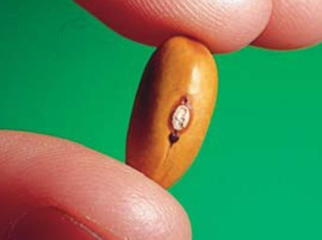
opdracht 7 _practicum _
TEKENING 1: EEN DROOG ZAAD

BENODIGHEDEN
– 1 droge bruine boon
– een loep
– tekenmateriaal
_ tekenregels

WERKWIJZE
– Houd de bruine boon vast zoals in de afbeelding. Bekijk de bruine boon met
de loep.
– Maak een natuurgetrouwe tekening van het buitenaanzicht van de bruine boon.
Teken de boon ongeveer 2 × zo groot als hij in werkelijkheid is.
Geef de volgende delen aan: hartvormig bultje – navel – poortje – zaadhuid.
TEKENING 2: EEN GEWEEKT ZAAD
opdracht 8 _practicum _
BENODIGDHEDEN
– een bruine boon die een dag in water heeft gelegen
– een loep
– tekenmateriaal

WERKWIJZE
– Haal voorzichtig de zaadhuid van de boon af. Begin aan de kant waar de navel niet zit.
– Je ziet dat de boon uit twee helften bestaat. Dat zijn de zaadlobben. Ze bevatten
reservevoedsel voor het kiemplantje.
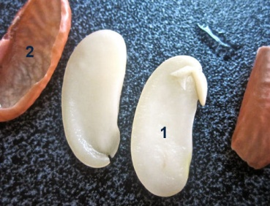
Je ziet ook het worteltje van de kiem. De top van het worteltje zit vlak bij het poortje. Bij de kieming groeit het worteltje door het poortje heen naar buiten.
– Maak een natuurgetrouwe tekening van de bruine boon zonder zaadhuid.
Geef de volgende delen aan: worteltje – zaadlob.

TEKENING 3: EEN ZAADLOB MET KIEM

WERKWIJZE
Haal de zaadlobben voorzichtig van elkaar af. Bij één zaadlob zie je de kiem zitten. De kiem bestaat uit een worteltje, een stengeltje en twee kleine blaadjes. Het stengeltje is maar heel kort.
Bekijk de kiem met de loep.
– Maak in het vak een schematische tekening van de zaadlob met de kiem.
Geef de volgende delen aan: blaadje – worteltje – zaadlob.

